Korlátozások
A Jogosultsági rendszer egyik eleme a korlátozás.
Olyan beállítási lehetőség, amivel a felhasználót korlátozza valamilyen témában.
A korlátozásként beállítható dolgok nem kötődnek szorosan egyetlen modulhoz vagy menüponthoz, hanem a rendszer egészében fejtik ki hatásukat.
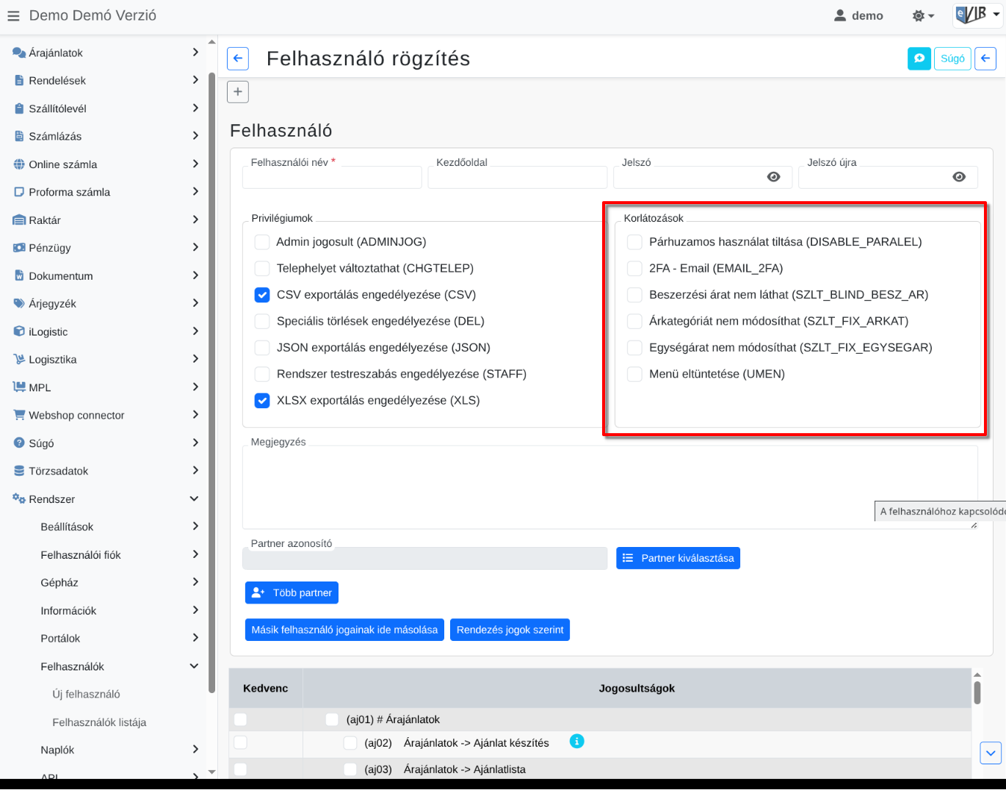
- Párhuzamos használat tiltása (DISABLE_PARALEL)
Ugyan azzal a névvel / jelszóval csak egyetlen munkamenet létezhet. Az új bejelentkezés érvényteleníti a korábbi munkamenetet.
- Beszerzési árat nem láthat (SZLT_BLIND_BESZ_AR)
Bizonylat készítéskor a tételek hozzáadásánál nem mutatja a beszerzési árakat.
- 2FA - Email (EMAIL_2FA)
A felhasználóhoz rögzített Jelszón kívül emailben elküldött Ellenőrző kód megadása is szükséges a bejelentkezéshez.
- Árkategóriát nem módosíthat (SZLT_FIX_ARKAT)
Bizonylat készítésekor az előre beállított árkategóriát nem módosíthatja, így kizárólag a rendszer alapértelmezett, vagy a partnerhez beállított árkategóriát lehet használni.
- Egységárat nem módosíthat (SZLT_FIX_EGYSEGAR)
Bizonylat készítéskor a termékek/szolgáltatások listaárát nem bírálhatja felül.
- Menü eltüntetése (UMEN)
A bal oldali menü kikapcsolása. Jellemzően portál / widget alapú működésnél használjuk

Kapcsolódó oldalak:
- Privilégiumok
- Felhasználók
- Felhasználói beállítások

